ПРАВИЛА АКЦИИ Skillbox х Шоколадница «Снова в школу: скретч карта и стикерпак»

Организатор акции –
Общество с ограниченной ответственностью «Галерея-АЛЕКС», адрес места нахождения: 119002, г. Москва, ул. Арбат, д. 44, стр. 1, пом. II, часть ком. 5, подвал, ОГРН 1047796357179, ИНН 7704520601,

Термины и определения.
- Акция – стимулирующее мероприятие, которое носит рекламный характер, адресовано неопределенному кругу лиц и направлено на привлечение Участников Акции и увеличение лояльности.
- Кофейня – это заведение общественного питания сети «Шоколадница» и «Кофе Хауз», предлагающее Гостям широкий ассортимент блюд и напитков сложного приготовления, включая фирменные и авторские.
- Программа лояльности – система бонусов, скидок, привилегий или подарков, которые клиент получает за регулярные покупки, действия или взаимодействие с компанией.
- Скидка – разница между совокупной стоимостью Продуктов, участвующих в Акции, и совокупной стоимостью тех же Продуктов, указанной в меню Кофейни.
- Участник Акции – клиент, который присоединился к участию в Акции, в порядке, предусмотренном п.5 настоящих Правил.

1. Наименование акции: | Skillbox х Шоколадница «Снова в школу: скретч карта и стикерпак»
2. Сроки проведения Акции: | С 20.08.26 По 09.09.26 (включительно).
3. Территория проведения Акции | Кофейни «Шоколадница», в Москве, Московской области, Сочи и Казани, указанные в Приложении №1 (далее – Кофейни).
4. Участники Акции | - В Акции вправе участвовать только физические лица (далее - Гости).  - Гости могут принимать участие в Акции неограниченное количество раз в течение указанного срока
5. Перечень напитков, участвующих в Акции | 5.1 Список блюд и напитков, участвующих в акции, указан в Приложении №2.
6. Порядок участия в Акции | - В период Акции каждый Гость сети кофейни «Шоколадница» при покупке десерта «Гранит науки» или кофейного напитка «Зачет» из меню «Снова в школу: Skillbox х Шоколадница», получает Подарок- скретч карту.  - В период Акции каждый Гость сети кофейни «Шоколадница» при покупке кофейного напитка «Зачет» из меню «Снова в школу: Skillbox х Шоколадница», получает Подарок- стикерпак и скретч карту.  - На каждый один заказ десерта «Гранит науки» или кофейный напиток «Зачет» из Акции в чеке полагается 1 подарок-скретч карта.  - На каждый один заказ на кофейный напиток «Зачет» из Акции в чеке полагается 1 подарок-стикерпак и 1 подарок-скретч карта.  6.3. Акция совмещается с другими дисконтными предложениями кафе.  6.4. Акция совмещается с накоплением и списанием баллов.  - Акция действует пока Подарок в наличии.  - Количество Подарков ограничено.  - Акция не совмещается с акцией «-30% на десерты»  - Воспользоваться Акцией можно неограниченное количество раз в течение Периода Акции.
7. Особые условия | - Приобретая заказ со скидкой, Участник акции подтверждает, что полностью ознакомлен и согласен с настоящими Правилами Акции. Полная информация об акции размещается на сайте shoko.ru и в Мобильном приложении «Шоколадница».  - Организатор Акции имеет право прекратить Акцию досрочно, при условии размещения соответствующего сообщения на сайте www.shoko.ru и на доске потребителя в кофейнях «Шоколадница».  - Принимая участие в Акции, участник выражает свое согласие на  осуществление обработки персональных данных участника, включая
сбор, систематизацию, накопление, хранение, уточнение, использование, обезличивание, уничтожение персональных данных, в целях, связанных с возможностью предоставления информации о товарах и услугах, которые потенциально могут представлять интерес, а также в целях сбора и обработки статистической информации и проведения маркетинговых исследований. Участник уведомлен и согласен с тем, что указанное согласие может быть им отозвано посредством направления письменного заявления заказным почтовым отправлением с описью вложения на имя и адрес организатора акции.
7.4. Участник обязан самостоятельно проверять время работы Кофейни и список Кофеен, участвующих в Акции.

Приложение 1 к Правилам проведения акции

Список кофеен, где действует акция

Внуково А4
Внуково А5
Домодедово - 1 (зона вылета)
Останкинская 2-я ул, 3 (ТЦ «Солнце Москвы» ) Шоко 2.0
Раменское 1-й этаж Общая зона
Раменское 2-й этаж МВЛ
Внуково А1(200)
Внуково А7 (Открытая зона) Шоко 2.0
Домодедово Т1 2-й этаж Общая зона вылета МВЛ Шоко 2.0
Домодедово Т1 ВВЛ концепция Шоко 2.0
Шереметьево терм В Шоко 2.0
Шереметьево B-2 Шоко 2.0 Общая зона
Шереметьево терм.D МВЛ общая зона
Внуково А2 (300)
Пресненская наб. д 12 МФК Башня Федерация Шоко 2.0
Энтузиастов б-р вл 2-4 (Голден Гейт) Шоко 2.0 из КХ
Павелецкая пл д2 стр1 Шоко 2.0 из КХ
МО Московский п. Киевское шоссе 22-й км дв4 с1 (БЦ Румянцево)
Прокшинский Проспект д. 9 (ЖК Прокшино) Шоко 2.0
Очаковское шоссе д 5 корп.4 (ЖК Матвеевский парк) Шоко 2.0
Василия Ланового ул д 3 (ЖК Событие) Шоко 2.0
Маршала Жукова д.38, к.1
Невельского проезд д6 корпус 2 (ЖК Символ) Шоко 2.0
Енисейская ул д11 Шоколадница
Удальцова уд д 40А
Мега Белая Дача Шоко 2.0
Ленинградский пр-кт 62 А (ТЦ Галерея Аэропорт)
Декабристов ул д17 (к/т Байконур) Шоко 2.0
Чечёрский пр-д д51(ТРЦ Бутово Молл) Шоко 2.0
Зеленый пр д81 (к/т Киргизия) Шоко 2.0
Зеленодольская ул Вл 42 (ТРЦ Кузьминки Молл) Шоко 2.0
Сиреневый бульвар д 31 (РЦ София) Шоко 2.0
Щелковское шоссе д 75 (ТРЦ Щёлковский) 0 этаж Шоколадница
Щелковское шоссе д 75 (ТРЦ Щёлковский) 3 этаж Шоколадница
Манежная пл., д.1, стр.2 Кофе Хауз
Дмитровское ш. 13а (ТЦ Метромаркет)
Орджоникидзе 11 (ТЦ Орджоникидзе) Шоко 2.0
Алтуфьевское шоссе д 86 корп 1 (ТЦ Ареал) Шоко 2.0
Вернадского пр-т д 14 (ТЦ Звездный) Шоко 2.0
Рязанский пр. д.32/3
Солнцевский пр-кт 21 (ТЦ Столица)
Митинская ул. д.40 (ТЦ Митино)
Пресненская наб. 2 ТЦ Афимолл 1 этаж Шоко 2.0
Щукинская (ТЦ Щука)
Ярцевская ул вл19 (ТЦ Кунцево Плаза) Шоко 2.0
Открытое шоссе 4 стр 1 (РЦ Янтарь) Шоко2.0
Сокольники (ТЦ Русское раздолье )
Крутицкий пер 3-й д 18 (ТЦ Метромаркет)
Ореховый б-р 14 (ТЦ Домодедовский)
Мира пр-кт 211 корп 2 (ТЦ Европолис) Шоко 2.0
Широкая д.13
Старокачаловская ул, д. 5А (ТЦ Круг)
Ходынский бульвар д 4 (ТЦ Авиапарк 2 этаж)
Зеленоград, корпус 1446 (ТЦ Столица)
Мега ТЦ Химки (Шоко Кидс)
Московский ул Никитина д 2 (ТЦ Столица) Шоко 2.0
Новоясеневский пр-т д 7
Строгинский б-р д1 к2 Шоколадница
Каширское ш. д.26 (ТРК Москворечье)
Чертаново (ТЦ Штаер)
Фестивальная 13
Европейский ТЦ 2 этаж Киевского вокзала пл.2
Чертаново Южное ТЦ "Атлантис"
Театральный проезд д 5 стр 1 (Детский мир) Шоко 2.0
Вавилова ул вл3 (ТЦ Ашан Гагаринский) Шоколадница
Гарибальди 23 (ТЦ Панорама)
Нагатинская пойма (ТРЦ Остров Мечты) Шоко 2.0
Профсоюзная ул.,д.61А (Калужский) Кофе Хауз
МО Котельники, Новорязанское ш. д.8 (Аутлет-Центр)
Каширское шоссе д 61 Шоко 2.0
Шереметьевская ул. вл. 6
Земляной Вал 33 (ТЦ Атриум) 3 этаж Шоко 2.0
Вернадского пр-т 86А
Манежная пл 1 стр 2 (ТЦ Охотный Ряд) 2
Головинское ш, вл.5, (ТК Водный)
МО Реутов, Носовихинское ш (ТЦ Реутов Парк)
Сходненская 56 (ТЦ Калейдоскоп)
Ленинградский пр-кт вл 36 (ВТБ Арена) Шоко 2.0
Хорошевское ш вл 27
Дмитровское ш. 163а (ТРЦ Рио-Гранд)
Ленинский пр-т, 109
МО Жуковский (ТЦ Океан)
Кировоградская 14 (ТЦ Глобал Сити)
Варшавское ш. 87
Ходынский бульвар д 4 (ТЦ Авиапарк 4 этаж) (Шоко Кидс)
Зеленоград, Крюковская пл. 1 (ТЦ Иридиум)
Перерва 43 (ТЦ Бум Братиславская)
Краснопрудная ул. д.26
Жулебинский бульвар 10/6
Парковая 9-я, д 30 стр 1
Цветной бульвар 13
Бауманская 33
Садовая-Кудринская 3А
Кутузовский пр-т, д.30/32
Люблинская 165
Дм. Ульянова 24 (Профсоюзная 1)
Огородный проезд д 14 Шоко 2.0
Ломоносовский пр-кт 25 к.1
Арбат 29
Краснопрудная 3
Кутузовский пр-кт д45 стр1 Шоколадница
Мира пр-кт 97 (Алексеевская)
Скобелевская д.14 (Шоколадница)
Кузнецкий мост, д.11, стр.1
Грузинская Б. 2/12 (Баррикадная)
Тверская 19А (новая)
Можайское шоссе д30 1-этаж Шоколадница
Пречистенка 40/2
Полянка Б. 26/1 стр1
Садовая Б. ул д10 Шоколадница
Измайловская пл д1 Шоколадница
Измайловское ш.71А (Шоколадница)
Остоженка д27 к1 Шоко 2.0 из КХ
Профсоюзная 19
Нижняя Радищевская ул., д 5, стр 2 Шоко 2.0
Воздвиженка ул д 9 стр.2 (Шоколадница)
Площадь победы 1б (Поклонная гора)
Якиманка Б. 58/2 (Октябрьская)
Ленинский пр-кт д.2
Зубовский б-р 17 стр.1
Ленинградский пр-т д 74 корп 1 Шоко 2.0
Спасоглинищевский Б. пер 9/1 стр 16 Шоко 2.0
Таганская ул д29 стр1 Шоколадница
Маросейка 3/13
Новый Арбат ул д22 Шоколадница
Комсомольский пр-кт 29 (новый)
Гоголевский б-р д3/1/2 Шоколадница
Площадь Революции 2/3
Новослободская ул., д.10, стр.1
Шаболовка, 40
г. Красногорск, 65-66 км МКАД, ул. Международная, д.12, ТЦ VEGAS, метромост, напротив колеса обозрения
Ярцевская ул., 32
Лазоревый пр-д д.1А к3
Большая Семеновская ул.,27к1
Архитектора Щусева, д. 4, корп. 1
Чистопрудный бульвар дом 1А
г. Красногорск, ул. Липовой Рощи, д. 5, корп. 6
Славянский бульвар, д. 5 корп 1

г. Казань, с.Столбище, тер. Аэропорт, Терминал 1А, МВЛ
г. Казань, ул. Островского,98 БЦ Urban
г. Казань, ул. Павлюхина, 91 ЦСО «KazanMall»
г. Казань, проспект Победы,141 ТЦ Мега
г. Казань, ул.Чистопольская,22
Г. Сочи, ТРЦ Моремолл
Г. Сочи, ТЦ Мелодия
Г. Сочи, Аэропорт ВВЛ
Г. Сочи, Аэропорт ЧЗ, Koffee Shop
Г. Сочи, ТОЦ Океан

Приложение №2 к Правилам проведения акции

Перечень позиций, участвующих в Акции

Название | Объем
Крфе-Кола «зачет» | 500 мл
Десерт «гранит науки» | 100 гр

Скидка действует на напитки, приготовленные на альтернативном молоке и бескофеиновой основе, и не распространяется на дополнительные опции к напитку: сироп / пена.

Приложение №3 Промо меню

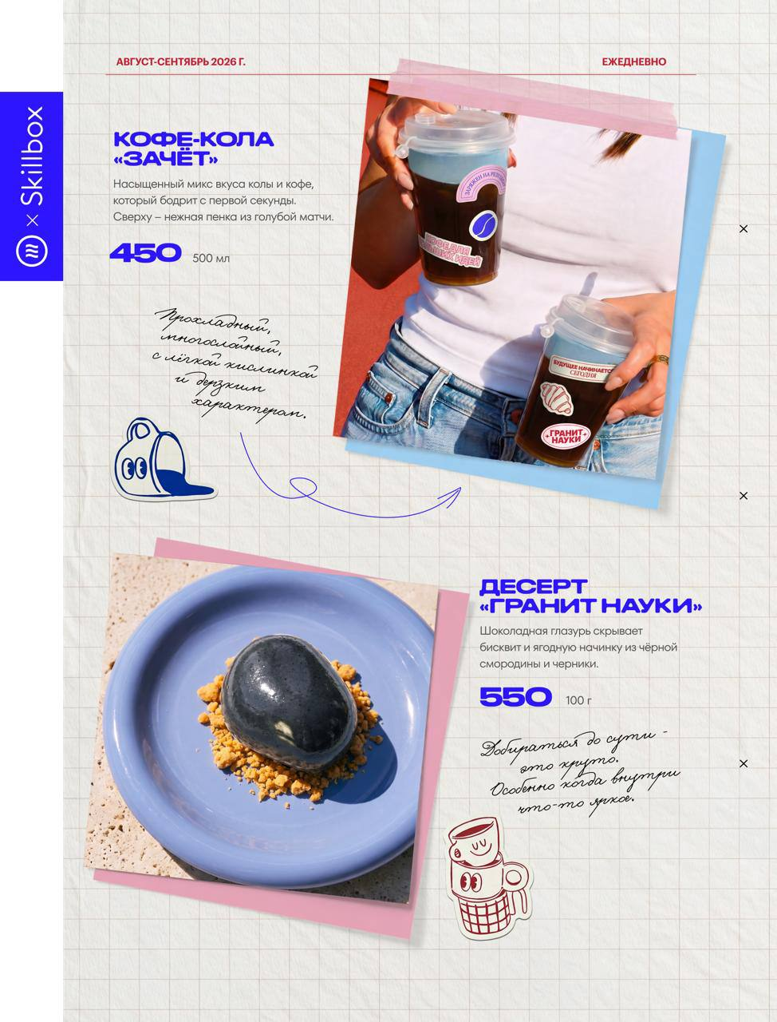

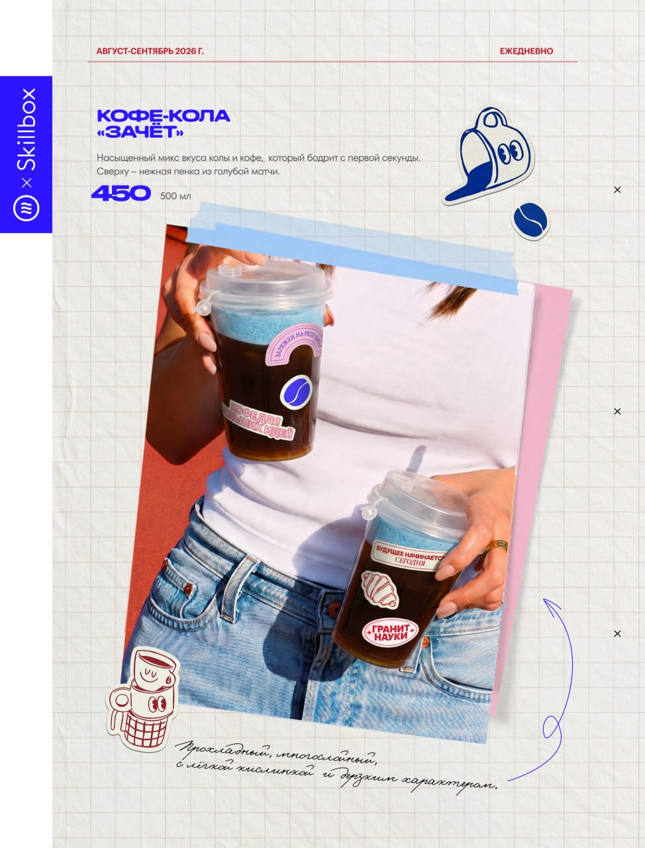

Приложение №4 Скретч карта

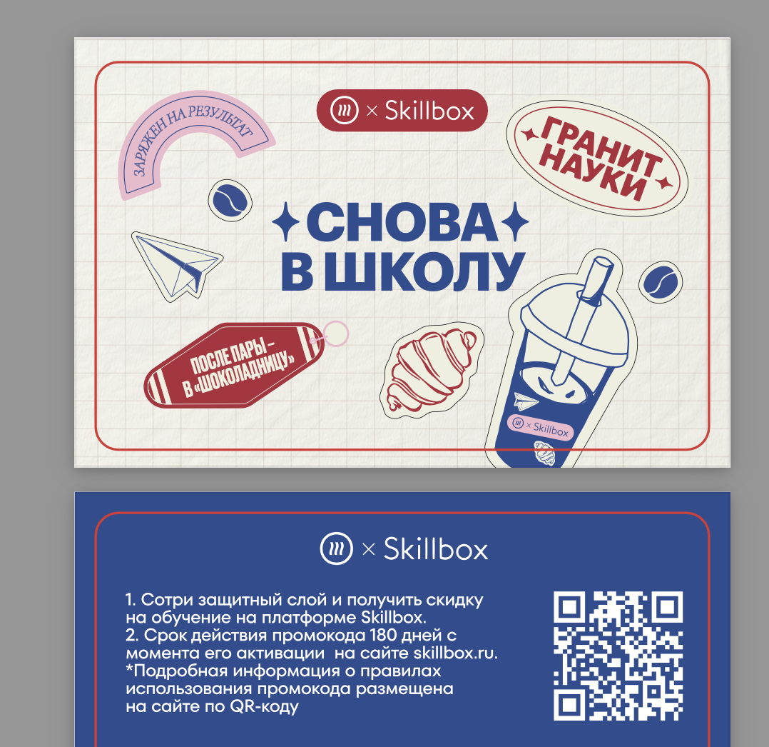

Приложение №5 Стикерпак

